Shell芝士：
内部命令和外部命令

内部命令 (Built-in Commands)
内部命令是Shell程序自身内置的命令，不需要启动外部进程。

特点：
直接由Shell解释器执行
执行速度快（无进程创建开销）
可以影响Shell的内部状态
通常用于控制Shell行为

外部命令 (External Commands)
外部命令是独立的可执行程序，位于文件系统中。

特点：
存储在 /bin, /usr/bin, /sbin 等目录
需要创建新进程来执行
有独立的man手册
通常是功能完整的工具

当一个命令被敲下， Shell 首先回到内存中去寻找它的内置命令，当遍历所有内置命令没有找到的时候，它会去设置好的 环境变量 中寻找外部命令，其实就是寻找所对应的应用程序，如果找到对应的应用程序，它会创建一个新的进程，然后在进程里面执行这个应用程序。 如果内外命令都没有找到，就会报错。

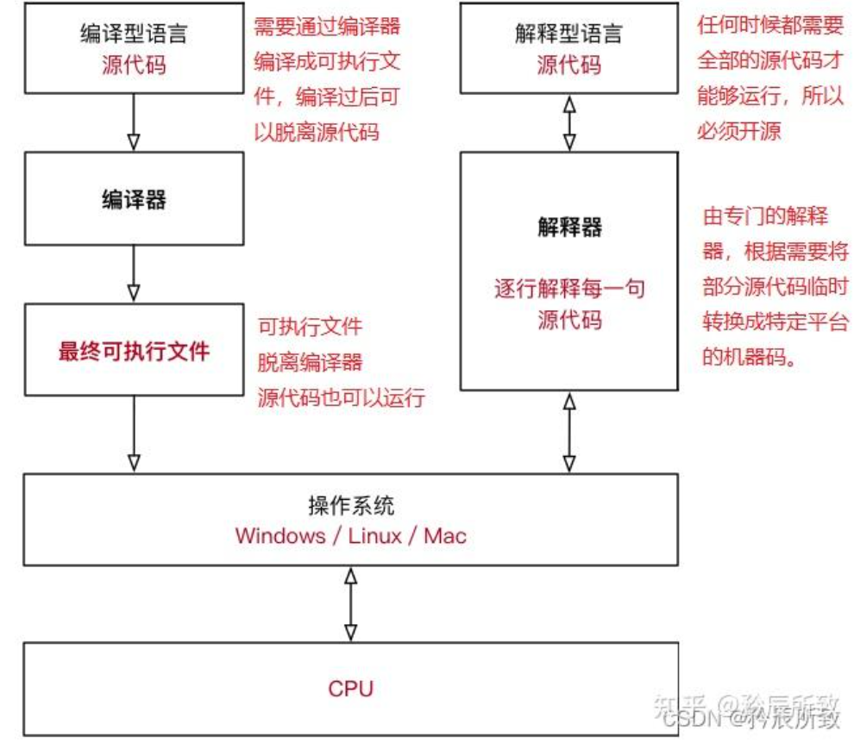
对于编译型语言，只需要提供可执行文件就可以运行，源代码可以不提供，所以编译型语言的可以不开源。 对于解释型语言，需要所有的源代码才能运行，所以解释型语言的程序一般是开源的。

